 | 
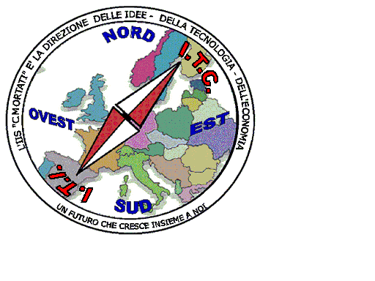 | MIUR USR CALABRIA  Distretto Scolastico n. 17 di Amantea (CS)  ISTITUTO DI ISTRUZIONE SUPERIORE  Licei : Scientifico – Scienze Umane – Scienze Applicate  Istituto Professionale: Odontotecnico  Istituto Tecnico: Chimica, M. e.B. – Amm.Fin.Marketing – Elettr – Naut.-Mecc.  Via S.Antonio – Loc. S.Procopio - 87032 AMANTEA (CS)   Centralino 0982/ 41969 – Sito:www.iispoloamantea.edu.it  E-mail: CSIS014008@istruzione.it  Posta. Cert.: CSIS014008@pec.istruzione.it  Codice Fiscale 86002100781 | 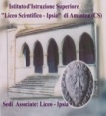

Prot. N. 0006893 IV.1 Amantea, 16/12/2022.

A tutti i Docenti;
Agli Esercenti la Responsabilità Genitoriale;
A tutti gli alunni;
A tutta la Comunità Educante;
Al sito web.

Oggetto: La Tombolata dell’Amicizia. Lunedì 19 Dicembre 2022, h. 9,00.

In riferimento a quanto all'oggetto, si pubblica in allegato la locandina dell’evento organizzato dal gruppo Inclusione, nelle modalità concordate con la Dirigente Scolastica.

Si coglie l’occasione per porgere distinti saluti.

La Dirigente Scolastica, Prof.ssa Angela De Carlo

(Firma autografa sostituita a mezzo stampa ai sensi dell’art. 3 comma 2 D.lgs n° 39/93)

